Nguyễn An Phúc – 21IT639

Bài Kiểm tra

Mô tả lỗi xảy ra
- Lỗi xảy ra khi hệ thống chấp nhận input từ người dùng và không mã hóa các kí tự đặc biệt như <, > . /. Cách này cho phép người dùng có thể chén các mã HTML hoặc javascript độc hại vào và dẫn đến việc thực thi mã độc trong trình duyệt

Lí do có lỗi tồn tại
- Có thể chèn được trực tiếp các đoạn html , javascript, các kí tự mà không bị mã hóa
- Thử nhập một đoạn html:
<a href=https://www.facebook.com/?locale=vi_VN>Nhan vao day de nhan thuong</a>
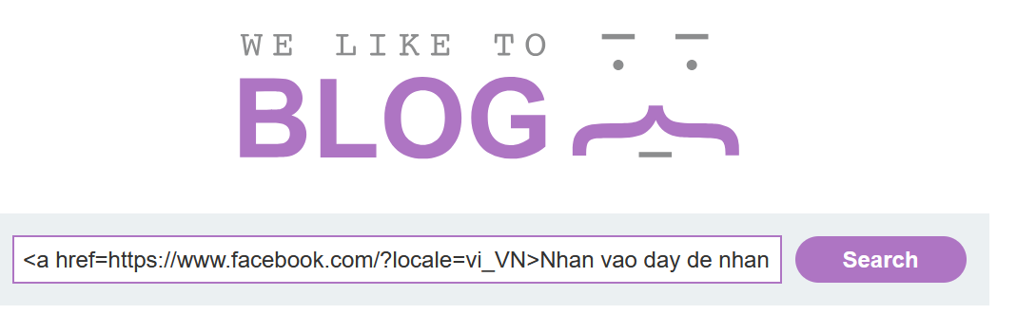
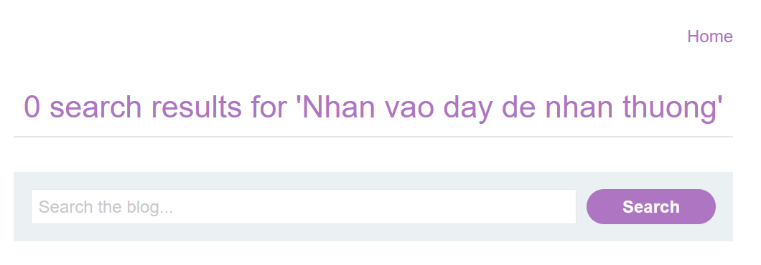
- Khi click vào thì trang sẽ chuyển sang một trang khác
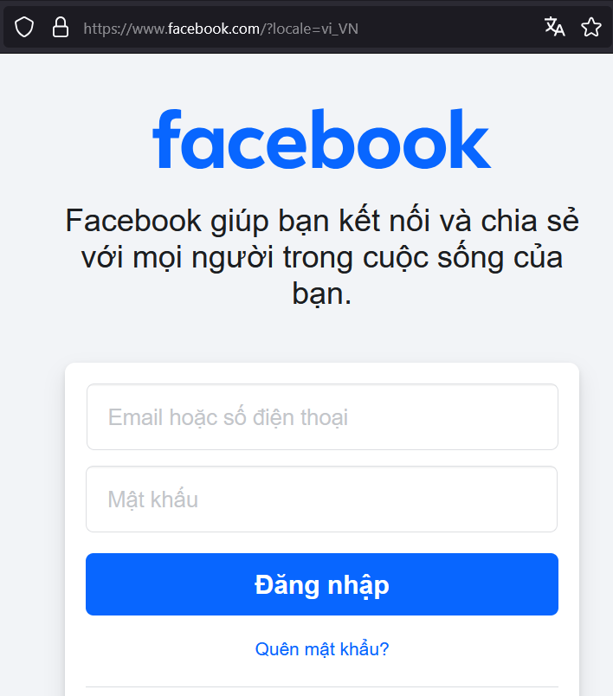
- Vậy là lỗi đã xảy ra khi có thể chèn vào input của ô tìm kiếm và không được mã hóa, nó sẽ thực thi đoạn mã gây ra các nguy cơ về bảo mật

Payload
Chèn 1 scrip thông báo xss
<script>alert('XSS!');</script>
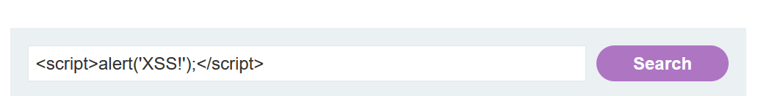
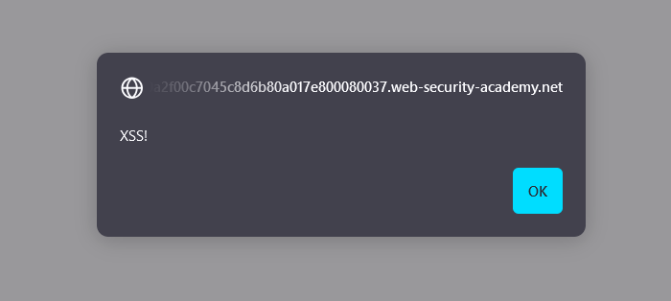
- Đoạn mã đưa ra thông báo đã được thực thi

